中國文化大學教育部高教深耕計畫計畫成果紀錄表

子計畫 | C1-3-1 創造力思維與實作能力提升人才培育-創客中心
具體作法 | 華岡創客中心
主題 | Blender 實作電腦雕塑 初步建模（身體）
內容  （活動內容簡述/執行成效） | 主辦單位：研發處  活動日期：2024/11/15 17:30-20:30  活動地點：華岡創客中心  主 講 者：陳伯建 老師  參與人數： 11 人  內 容：  Blender3D動畫建模軟體技巧，本次課程為基礎操作的複習，3D動畫領域的進階功能“骨架”的基本教學，以及結合本校創客中心的設備資源，讓學生已完成的3D模型，利用3D列印設備列印出實際物件。  執行成效：  經由本次課程，學生已經具備從零繪製出3D模型的基礎能力，並能透過動畫領域的骨架功能，實現單一模型不同姿勢動作的變換，是3D基礎建模晉升至3D動畫製作領域的一大關鍵。而具備基礎建模技能的學員們，能搭配本校創客中心的3D列印設備，透過數位製造將原本僅存於電腦中的模型，實實在在的列印出來，可應用於各種與樣品實品模型製造的行業。
活動照片  (檔案大小以不超過2M為限) | 活動照片電子檔名稱  (請用英數檔名) | 活動照片內容說明(每張20字內)
 | 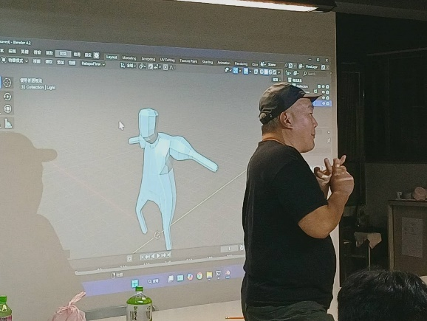 | 課程開始，老師首先複習先前的基礎操作，接著是骨架功能的教學。
 | 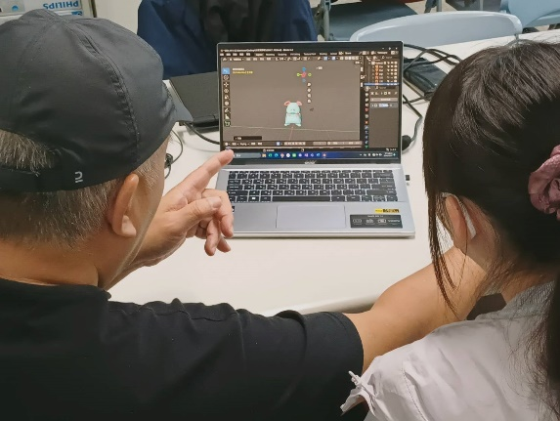 | 關於模型拆分不同零件繪製的部分，老師詳細說明如何處理
 | 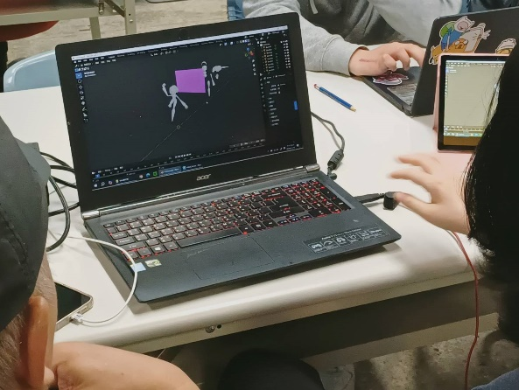 | 關於人物造型的模型骨架架設與零件拆分，老師詳細說明處理細節。
 | 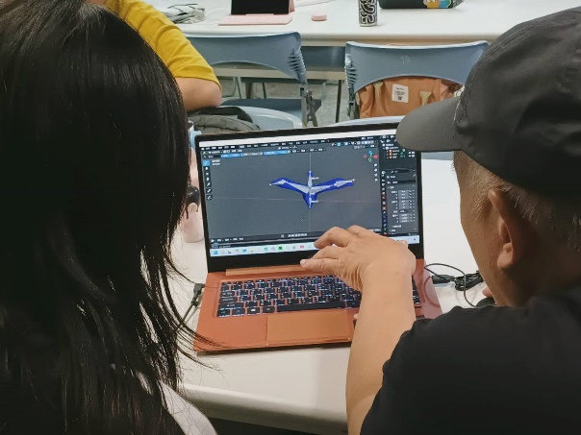 | 非人形模型的骨架架設詳細處理要點，老師詳細為學生解答。
 | 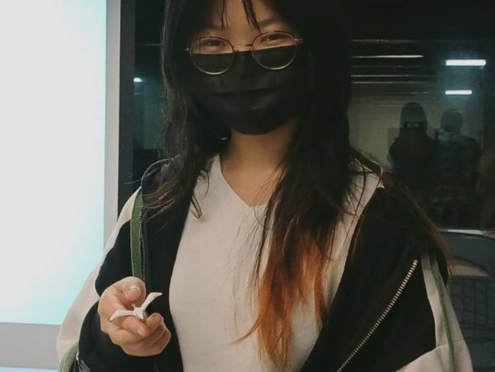 | 學生完成的模型在課程中協助使用3D列印設備完成了列印。

